LE PASSE COMPOSE
Le passé composé est un temps du passé.
Il s’écrit avec DEUX MOTS :
- Le verbe avoir ou le verbe être au présent.
+
- Le participe passé du verbe : c’est souvent en é ou i (chanté, joué, resté, tombé, fini, choisi…..)
(j’ai gouté)
Le verbe jouer au passé composé :
J’ai joué | Nous avons joué
Tu as joué | Vous avez joué
Il, elle a joué | Ils, elles ont joué
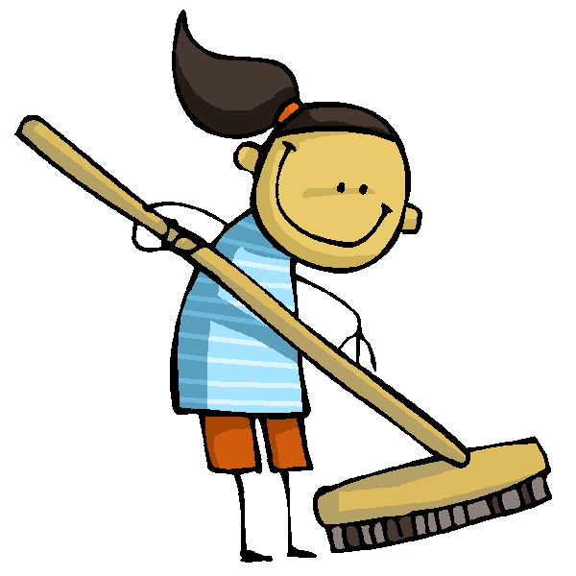(j’ai nettoyé)
LE PASSE COMPOSE
Le passé composé est un temps du passé.
Il s’écrit avec DEUX MOTS :
- Le verbe avoir ou le verbe être au présent.
+
- Le participe passé du verbe : c’est souvent en é ou i (chanté, joué, resté, tombé, fini, choisi…..)
(j’ai gouté)
Le verbe jouer au passé composé :
J’ai joué | Nous avons joué
Tu as joué | Vous avez joué
Il, elle a joué | Ils, elles ont joué
(j’ai nettoyé)

